Тема курсового проекта:
СОСТАВЛЕНИЕ ЭЛЕКТРИЧЕСКИХ СХЕМ И РАСЧЕТ ОСНОВНЫХ ТЕХНИЧЕСКИХ ХАРАКТЕРИСТИК ПРИБОРОВ

ОБЩИЕ ПОЛОЖЕНИЯ
Основная задача курсового проекта заключается в том, чтобы будущие специалисты получили необходимые навыки конструирования электронных устройств, выбора оптимальных схем узлов проектируемых электронных приборов и их базовых элементов, могли осуществить грамотный расчет параметров этих узлов и всего устройства в целом. Предполагается, что приобретенные при выполнении данного курсового проекта навыки конструирования явятся хорошей базой для выполнения выпускной дипломной работы.

ОБЩИЕ РЕКОМЕНДАЦИИ ПО ВЫПОЛНЕНИЮ
КУРСОВОГО ПРОЕКТА ПО ПРЕДМЕТУ
«Конструирование электронных устройств»

Работа студента над курсовым проектом слагается из следующих элементов: 1) самостоятельная работа с литературой, имеющая цель - поиск дополнительного материала по схемотехнике узлов проектируемого устройства; 2) подготовка краткого теоретического обзора; 2) выбор подходящих схемотехнических решений, удовлетворяющих техническому заданию; 3) расчет основных параметров выбранных узлов и обеспечение их совместной работы в составе проектируемого устройства; 4) оформление результатов курсового проектирования (пояснительной записки, чертежа и схемы) с учетом требований ГОСТа.

РЕКОМЕНДУЕМАЯ ЛИТЕРАТУРА
Основная
- Ильченко Б.В. Детали машин и основы конструирования. Метод.указания/ Ильченко Б.В., А.Н. Леонтьев А.Н. Казань: КГЭУ, 2004,19с.
- Под ред. Пестрякова В.Б. Конструирование радиоэлектронных средств. М.: Радио и связь, 1992, 430с.
- Дьяков А.Ф. Основы проектирования релейной защиты электроэнергетических систем. Учебн. пособие для вузов /Дьяков А.Ф., Платонов В.В. М.:МЭИ, 2000, 248с.
- Филипс Ч. Системы управления с обратной связью: Пер с англ. Капылова Б.И. /Филипс Ч., Харбор Р. М.: Лабор.Базовых Знаний, 2001, 616с.

дополнительная
- Под ред.В.Г. Герасимова. Электротехнический справочник. в 4тт. М.:
изд.МЭИ, 1995, 440с.
- Фрумкин Г.Д. Расчёт и конструирование аппаратуры. М.:Высш.шк., 1989, 463с.
- Ненашев А.П. Конструирование радиоэлектронных средств. М. : Высш.шк., 1990, 432с.
- Вершинин О.Е., Мироненко И.Г. Монтаж радиоэлектронной аппаратуры и приборов. М.:Высш.шк., 1991, 208с
- Игнатович В.Г., Митюхин А.И. Регулировка и ремонт бытовой радиоэлектронной аппаратуры. Минск.: Выш.шк., 1993, 367с.
- Китаев В.Е., Бокуняев А.А. Проектирование источников электропитания устройств связи: Учебное пособие. М.:Связь, 1972, 200с.
- Чернышев А.А., Иванов В.И., Галахов В.Д. и др. Диоды и тиристоры. 2-е изд. М.:Энергия, 1980, 176с.

ПОРЯДОК ВЫПОЛНЕНИЯ И ОФОРМЛЕНИЯ
ОТЧЕТА ПО КУСОВОМУ ПРОЕКТИРОВАНИЮ

Выполнение курсовой работы следует начинать с внимательного изучения технического задания. Поняв смысл требований задания, необходимо приступить к обзору литературы. Цель обзора - поиск необходимого материала по схемотехнике узлов проектируемого устройства. Результаты обзора должны быть оформлены как краткое изложение принципов работы, достоинств и недостатков различных схемотехнических решений, представленных в различных учебниках и монографиях. В обзоре необходимо также представить теоретический материал по методам расчета рассматриваемых узлов. Итогом обзора должен быть грамотно выполненный сравнительный анализ различных схемотехнических решений по теме курсового проекта, выбор наиболее подходящего технического решения и описание метода расчетов параметров проектируемого устройства. Студент должен обосновать выбор элементной базы устройства. Для каждого элемента необходимо представить справочные данные и рекомендации по применению. В пояснительной записке этот материал должен следовать за обзором литературы. Основной частью выполняемого курсового проекта является расчет параметров отдельных узлов и технически оправданное их соединение. Принципиальная схема должна быть представлена с учетом требований ГОСТ-ов в виде приложения к отчету на листе формата А3. Необходимо привести таблицу спецификации. В конце отчета необходимо представить основные технические параметры спроектированного устройства и список использованной литературы.
При оформлении отчета по курсовой работе необходимо придерживаться указанных ниже правил. Работа, выполненная без соблюдения этих правил, не зачитывается и возвращается студенту для переработки.
- Порядок представления материала отчета должен быть следующим: краткий обзор литературных данных по схемотехнике и способам расчета узлов проектируемого устройства, справочный материал по выбранной элементной базе, основные результаты расчета параметров узлов и их стыковки, заключение, список использованной литературы, приложение (принципиальная схема устройства на листе формата А3 и спецификация к ней на листах формата А4), оглавление.
- Титульный лист курсовой работы оформляется в соответствии с образцом, приведенным в приложении.
- Срок представления курсовой работы для предварительной проверки – не позже, чем за две недели до окончания занятий текущего семестра.
- После предварительной проверки студент должен исправить все отмеченные ошибки и недочеты и выполнить все рекомендации. После исправления студент должен защитить курсовую работу за неделю до окончания учебного семестра.
- Защищенные курсовые работы хранятся на кафедре.

- Краткие теоретические сведения
Общие данные о вентилях
Для преобразования переменного тока в постоянный, используются статические устройства — выпрямители [1-4]. Основу их составляют один или несколько соединенных определенным образом элементов, обладающих односторонней проводимостью - вентилей. С помощью вентилей переменный ток преобразуется в однополярный или пульсирующий. Такой ток содержит как постоянную, так и переменные составляющие, причем последние достаточно велики. Для уменьшения переменных составляющих (пульсаций) в схему выпрямителя вводится сглаживающий фильтр. Выпрямитель со сглаживающим фильтром подключается к сети переменного тока непосредственно, через автотрансформатор или трансформатор.
Вентили обладают очень малым сопротивлением в прямом направлении I_{np} и на несколько порядков большим сопротивлением - в обратном направлении I_{о6р} [5-9]. Ток, протекающий через вентиль в прямом направлении I_{np}, создает на нем падение напряжения U_{nр}. В обратном направлении, при наличии на вентиле обратного напряжения U_{обр}, протекает очень малый ток I_{о6р}. У идеального вентиля сопротивление в прямом направлении равно нулю, а в обратном — бесконечности. На рис. 1 представлены типичные вольт-амперные характеристики идеального (кривая 1) и реальных (кривые 2, 3) вентилей. Чем больше отличается вольт-амперная характеристика реального вентиля от идеального, тем хуже его параметры.
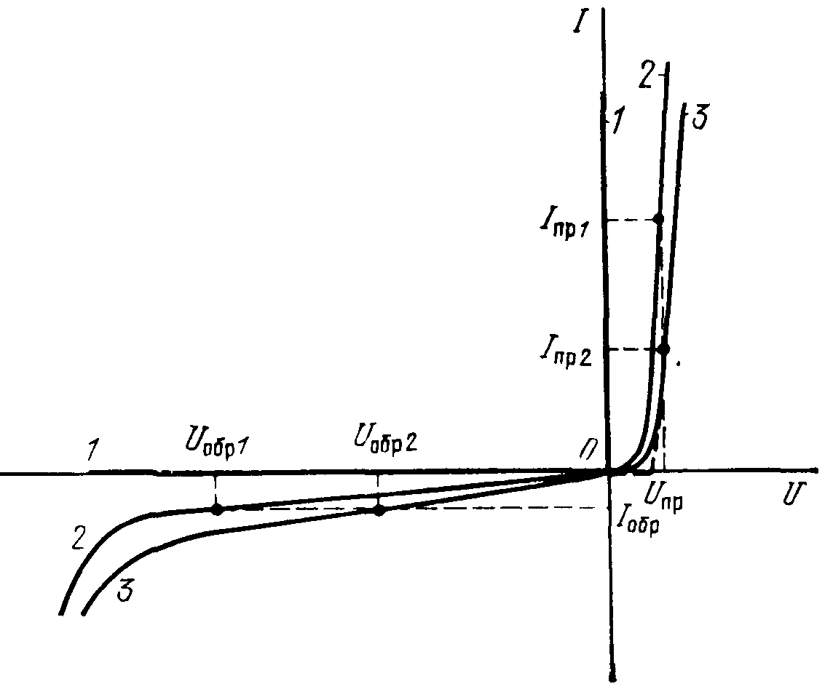
Рис. 1. Вольт-амперные характеристики идеального (1) и реальных (2,3) кремниевых диодов

Для упрощения анализа работы и расчетов, вольт-амперная характеристика реального вентиля (рис. 1, кривая 3) может быть спрямлена — аппроксимирована: на рисунке она представлена штриховыми линиями.
Приближенные значения прямого и обратного сопротивлений вентиля могут быть определены по его характеристике из выражений:
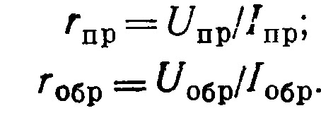
Дифференциальное сопротивление вентиля пульсирующему току
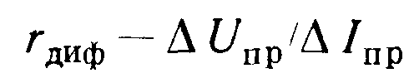
Все вентили могут быть разделены на две группы: неуправляемые и управляемые. По принципу действия вентили разделяются на ионные (газотроны, тиратроны и пр.), электровакуумные (кенотроны) и полупроводниковые (селеновые, германиевые и кремниевые). Селеновые вентили – одни из первых полупроводниковых приборов, нашедших практическое применение, используются иногда в настоящее время в простейших источниках вторичного электропитания. Наиболее универсальны в применении германиевые и кремниевые неуправляемые и управляемые вентили. Кремниевые выпрямительные диоды в последнее время почти полностью вытеснили германиевые диоды.
Если для выпрямительной схемы нельзя выбрать нужный тип диода в соответствии с заданным значением обратного напряжения или прямого тока, то используют два или более однотипных диодов с меньшими значениями параметров, включая эти диоды последовательно или параллельно. При параллельном соединении диодов (например, Д₁ и Д₂, рис. 2,а) из-за возможного разброса ветвей вольт-амперной характеристики их прямые токи I_{пр1} и I_{пр2} будут неодинаковы (кривые 2, 3 на рис 1). Один из этих токов может превысить максимально допустимое значение, что приведет к выходу из строя сначала одного, а затем и другого диода. Более равномерное распределение тока между параллельно соединенными диодами достигается включением последовательно с каждым из них одинаковых по номиналу резисторов R_{д} (рис. 2, 6). Сопротивление резисторов R_{д} должно быть в 5- 10 раз больше, чем сопротивление диода в прямом направлении. В мощных выпрямительных устройствах для этой же цели используются индуктивные выравниватели токов (рис 2,в)
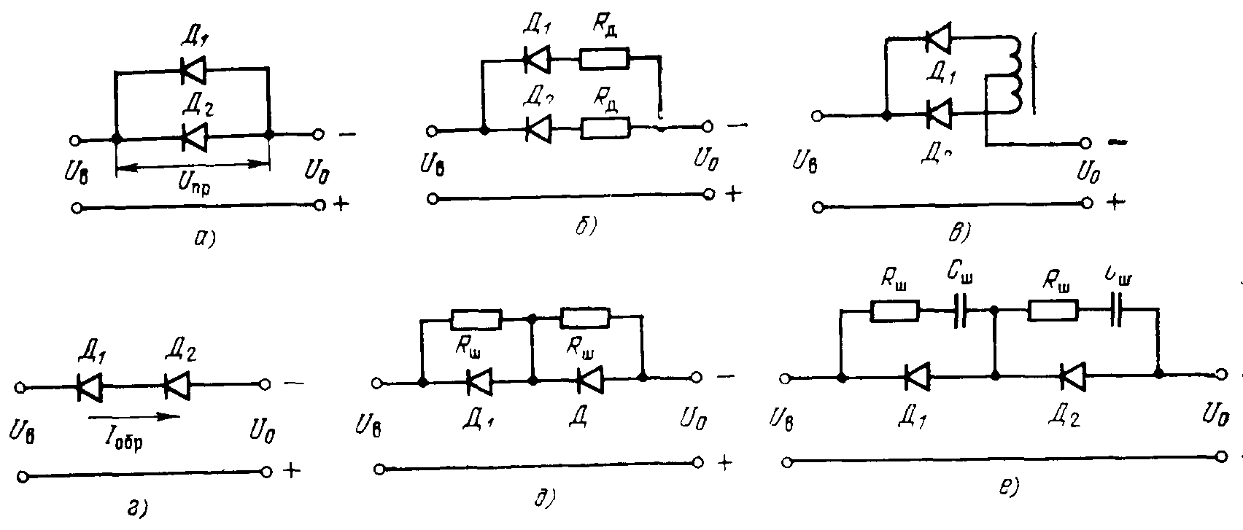
Рис. 2. Способы выравнивания токов при параллельном соединении, диодов и напряжений при последовательном соединении

Для обеспечения возможности работы выбранного типа диода в схеме выпрямления с обратным напряжением, превышающим его максимально допустимое значение, следует соединять однотипные диоды последовательно (рис. 2,г). Если обратные ветви вольт-амперных характеристик не совпадают (см. рис. 1), один из диодов (в данном случае Д₁) оказывается под значительно большим обратным напряжением, чем другой. Это может привести к пробою одного, а затем и другого диода. Выравнивание обратного напряжения на последовательно соединенных диодах достигается шунтированием каждого из диодов резистором (рис. 2,д).
Ток, протекающий через эти резисторы, должен быть в 5 -10 раз больше максимально возможного обратного тока диодов. В мощных высоковольтных выпрямительных устройствах для этой же цели диоды шунтируют конденсаторами С_{ш} или RC-цепью (рис. 2,е). Включение дополнительных и шунтирующих резисторов неизбежно связано с увеличением потерь мощности и уменьшением КПД выпрямительной схемы.

Основные схемы выпрямления и их сравнительная характеристика
Обычная радиоэлектронная аппаратура питается от однофазной сети переменного тока. Режим работы схемы выпрямления существенно зависит от характера ее нагрузки. Большинство узлов РЭА представляет собой активную нагрузку. Однако она подключается к выпрямителю не непосредственно, а через сглаживающие фильтры, которые определяют характер нагрузки выпрямителя (активный, емкостной или индуктивный).
Основные схемы выпрямления однофазного напряжения переменного тока приведены на рис. 3: однополупериодная (рис.3,а), двухполупериодная со средней точкой (рис. 3,6), двухполупериодная мостовая (рис 3,в).
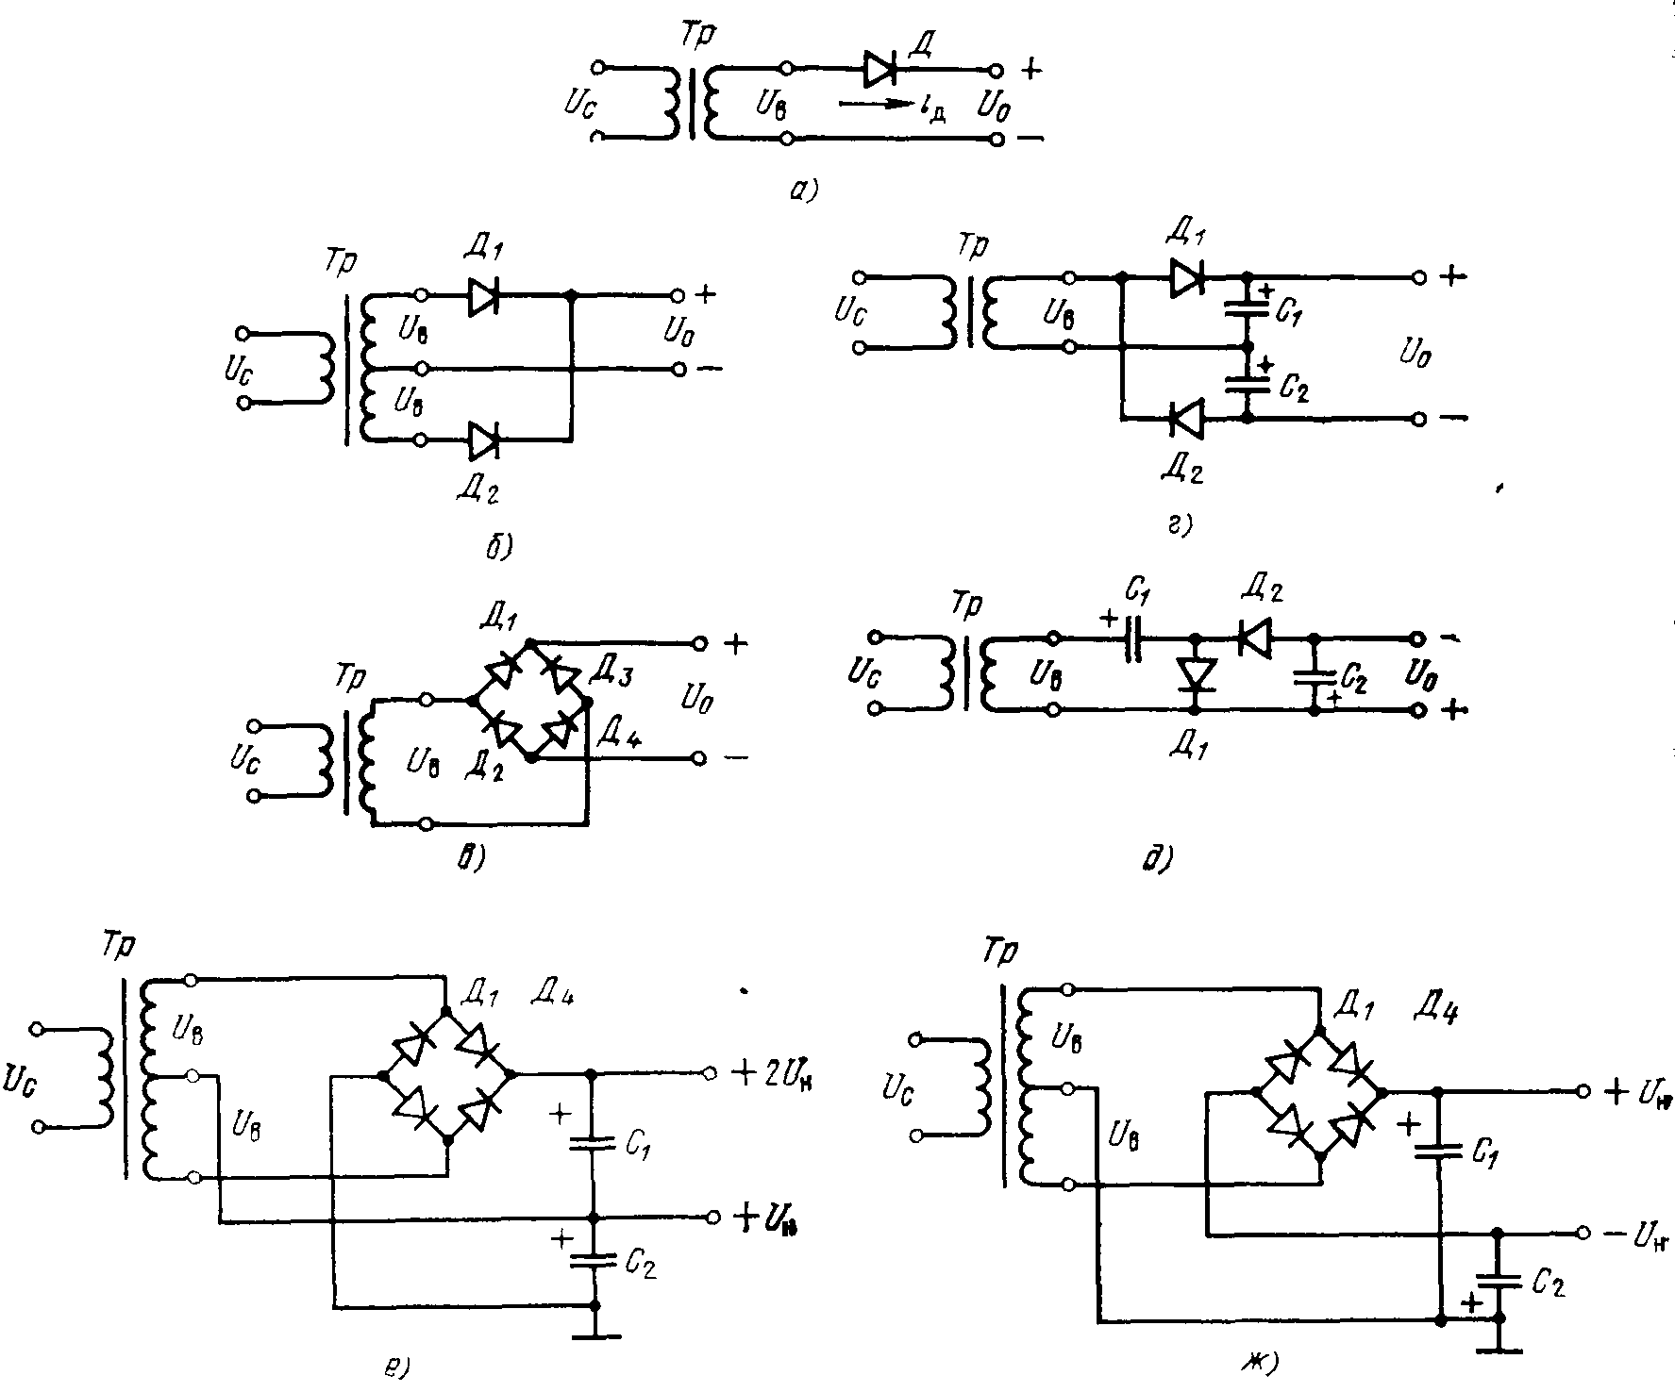
Рис. 3. Основные электрические схемы выпрямления: однополупериодная (а), двухполупериодная со средней точкой трансформатора (б), двухполупериодная мостовая (в), с удвоением напряжения (г, д), с двумя различными напряжениями одной полярности (е), с двумя одинаковыми напряжениями различной полярности (ж)

Схемы с умножением напряжения, например с удвоением напряжения, показанные на рис. 3,г,д), позволяют получить повышенное выпрямленное напряжение без трансформатора. Применение подобных схем выпрямления с большим коэффициентом умножения в высоковольтных выпрямителях позволяет упростить конструкцию повышающего трансформатора и снизить требования к его электроизоляционным характеристикам.
Практическое применение находят и сложные схемы выпрямления, образованные из двух или более простых схем путем их комбинирования. Так, схема, приведенная на рис 3,е, позволяет получить от одной обмотки трансформатора два выпрямленных напряжения одинаковой относительно общего провода полярности, из которых одно больше другого в два раза.
Схема выпрямления на рис. 3,ж позволяет получить два одинаковых выпрямленных напряжения, но различной относительно общего провода полярности. Комбинированные схемы выпрямления целесообразно применять только при постоянной нагрузке по всем выходным цепям, в противном случае будет наблюдаться взаимное влияние выходных каналов источника питания.
Однофазная схема однополупериодного выпрямления (см. рис. 3,а) может работать как без входного трансформатора, так и с трансформатором. Ток через диод Д (современное обозначение VD) протекает только тогда, когда полярность соответствующего полупериода напряжения сети будет способствовать открыванию диода. Ток диода в любой момент времени одновременно является током вторичной обмотки трансформатора и током нагрузки. При активной нагрузке он имеет форму однополярных импульсов с длительностью, равной половине периода тока сети. В течение другого полупериода питающего напряжения U_{c} диод Д находится в закрытом состоянии.
При проектировании трансформатора для однополупериодных схем выпрямления следует учитывать подмагничивание магнитопровода. Поэтому габаритную расчетную мощность трансформатора следует увеличить до значения Р_{г} = (3,36… 3,5) Р_{о}.
Достоинства схемы — простота, минимальное число вентилей, а следовательно, невысокая стоимость.
Недостатки однополупериодной схемы выпрямления — большое значение пульсаций выпрямленного напряжения и низкая частота пульсаций, равная частоте сети, плохое использование трансформатора, высокое обратное напряжение на диоде (в 3,14 раза больше выпрямленного напряжения); большой импульс тока через диод.

Режим работы выпрямителя на нагрузку индуктивного и емкостного характера
Нагрузка выпрямителя имеет индуктивный характер в том случае, если последовательно с активным сопротивлением R_{н} включена индуктивность, например, дроссель фильтра L_{ф}, причем
,
где m − число используемых при выпрямлении полупериодов за период напряжения сети.
Однофазная однополупериодная схема выпрямления (см. рис 3,а) на нагрузку индуктивного характера никогда не работает. В однофазных мостовой и двухполупериодной схемах выпрямления со средней точкой при работе их на нагрузку индуктивного характера (рис. 4,а) и L_{ф} →∞ ток в нагрузке практически постоянный. Однако на практике добиться этого трудно, особенно в маломощных выпрямителях, где сопротивление R_{н} достаточно велико, а L_{ф} имеет конечное значение.
Нагрузка выпрямителя имеет емкостный характер в том случае, если параллельно активному сопротивлению R_{H} включен конденсатор фильтра (рис. 4,6). Емкость конденсатора С_{ф} выбирается из условия
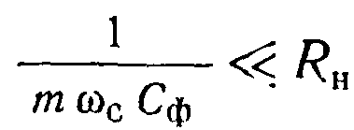
Полезно рассмотреть работу однополупериодной схемы выпрямления на нагрузку емкостного характера. В однофазной однополупериодной схеме выпрямления (см. рис. 3,а) с емкостным фильтром (рис. 4,6) до подключения напряжения сети конденсатор С_{ф} полностью разряжен.
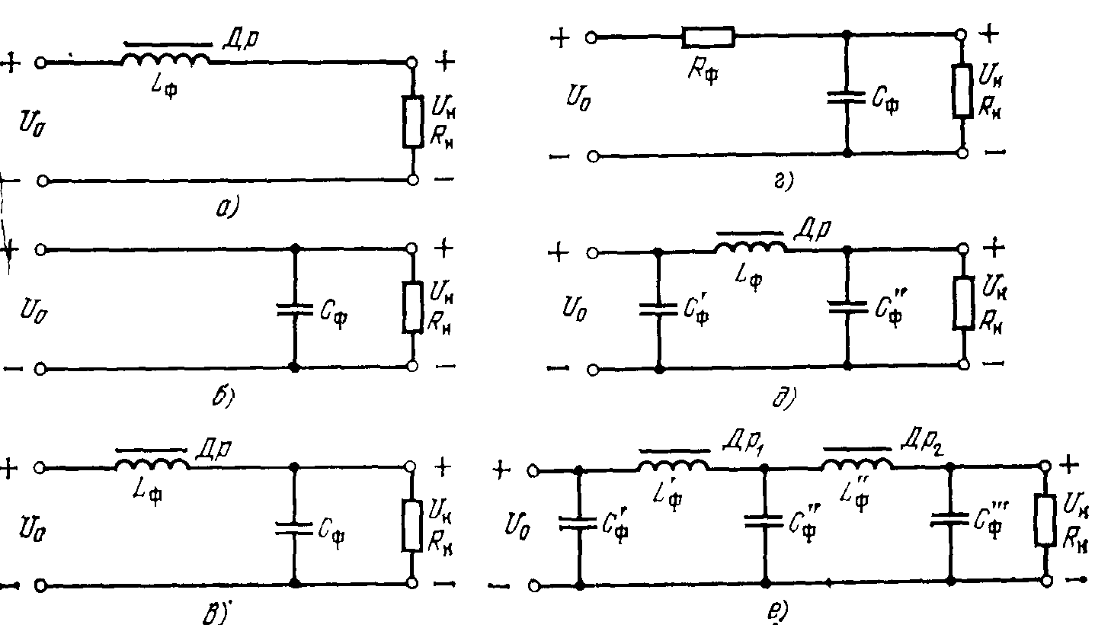

Рис. 4. Схемы сглаживающих фильтров: индуктивного (а), емкостного (б), Г-образного индуктивно-емкостного (в), активно-емкостного (г), П-образного индуктивно-емкостного (д), двухзвенного индуктивно-емкостного (е). Схемы рис. 4 применимы к сглаживающим фильтрам.

Напряжение на нем, а, следовательно, и на резисторе нагрузки R_{H} равно нулю. В момент подключения напряжения U_{c}, если полярность полупериода напряжения U_{B} на вторичной обмотке трансформатора такова, что обеспечивает открывание диода, в цепи обмотки и диода возникнет импульс тока заряда конденсатора значительной амплитуды I_{ди} (рис. 5). Импульс тока достигнет максимального значения I_{ди} _{max} при совпадении моментов включения U_{c} и прохождения U_{B} через максимум (рис. 5, штриховая линия). Амплитудное значение импульса тока определяется внутренним сопротивлением контура обмотка-диод и на один-два порядка может превышать среднее значение тока диода, т.е. необходимо применять достаточно мощный диод. Для ограничения зарядного тока приходится последовательно с диодом включать дополнительный токоограничивающий резистор. Это приводит к дополнительным потерям мощности, снижению КПД выпрямителя, увеличению колебаний выпрямленного напряжения при изменении сопротивления нагрузки.
С увеличением емкости конденсатора фильтра С_{ф} возрастает постоянная составляющая выпрямленного напряжения и уменьшается амплитуда пульсаций. В однофазных двухполупериодных схемах выпрямления процессы протекают аналогично. Отличие заключается лишь в том, что конденсатор заряжается и разряжается в течение каждого полупериодов питающего напряжения. Это приводит к увеличению постоянной составляющей выпрямленного напряжения и уменьшению пульсаций. Частота пульсаций в двухполупериодных схемах выпрямления превышает частоту переменного тока сети два раза, что облегчает фильтрацию выпрямленного напряжения, уменьшает массу и габариты элементов сглаживающего фильтра. Расчетные соотношения для однофазных схем выпрямления, работающих на нагрузку с индуктивным и емкостным характером, приведены в табл. 2.
Интервал времени, в течение которого через диод протекает ток, равен 2θ, где θ - угол отсечки тока. Ряд параметров схем выпрямления выражен через вспомогательные коэффициенты В, D, F, Н.
Эти коэффициенты являются функциями расчетного параметра А, который сам зависит от угла отсечки θ и может быть вычислен из выражения
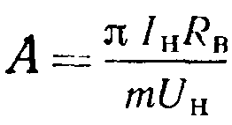
Здесь I_{н} , U_{H} — исходные данные; значение т определяется выбором схемы выпрямления (т=1 для однополупериодных схем, п = 2 для двухполупериодных схем); R_{B} является эквивалентным сопротивлением контора тока, оно равно сумме сопротивлений (диода и обмотки и задается в начале расчета ориентировочно, в процессе расчета значение R_{B} уточняется.

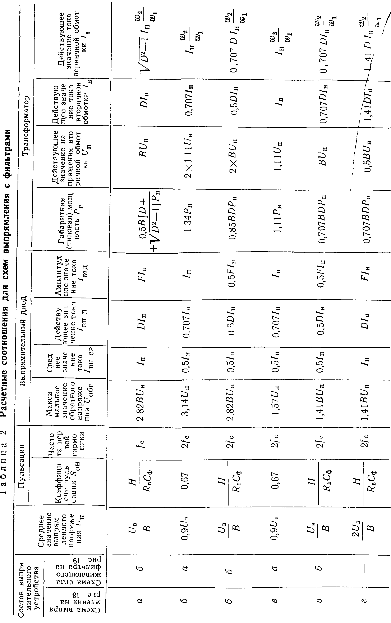
Зависимости коэффициентов В, D, F и Н от параметра А приведены на рис. 6. Указанные зависимости построены без учета индуктивностей рассеяния обмоток трансформатора, т. е. L_{s} = 0.
Схемы выпрямления с умножением напряжения (рис. 3,г, д) могут обеспечить и без входного трансформатора получение напряжения на нагрузке R_{H} в 2-3 раза большего, чем напряжение на их входе. Эти схемы при сравнительно небольшой мощности позволяют уменьшить массу и габариты выпрямительного устройства. Чаще схемы выпрямления с умножением напряжения используются совместно с входным трансформатором для получения достаточно высокого напряжения при малых токах нагрузки. В этом случае упрощается высоковольтный трансформатор, снижаются требования к качеству изоляции его обмоток. Связь между параметрами приведена на рис.6.
Простейшая однофазная схема выпрямления с удвоением напряжения (рис. 3,г) выполнена в виде моста, в два плеча которого включены диоды Д1, Д2, в два других — конденсаторы C₁, С₂ фильтров. Когда мгновенное значение напряжения вторичной обмотки трансформатора оказывается больше, чем напряжение на конденсаторе (например С1), открывается диод Д1. Протекающий через него ток осуществляет подзаряд конденсатора С1 совместно с током разряда конденсатора С₂ обеспечивает протекание тока через сопротивление нагрузки R_{н} .
Основные расчётные соотношения для этой схемы приведены в табл. 2. При определении параметра А следует использовать выражение

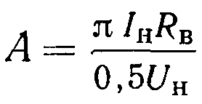
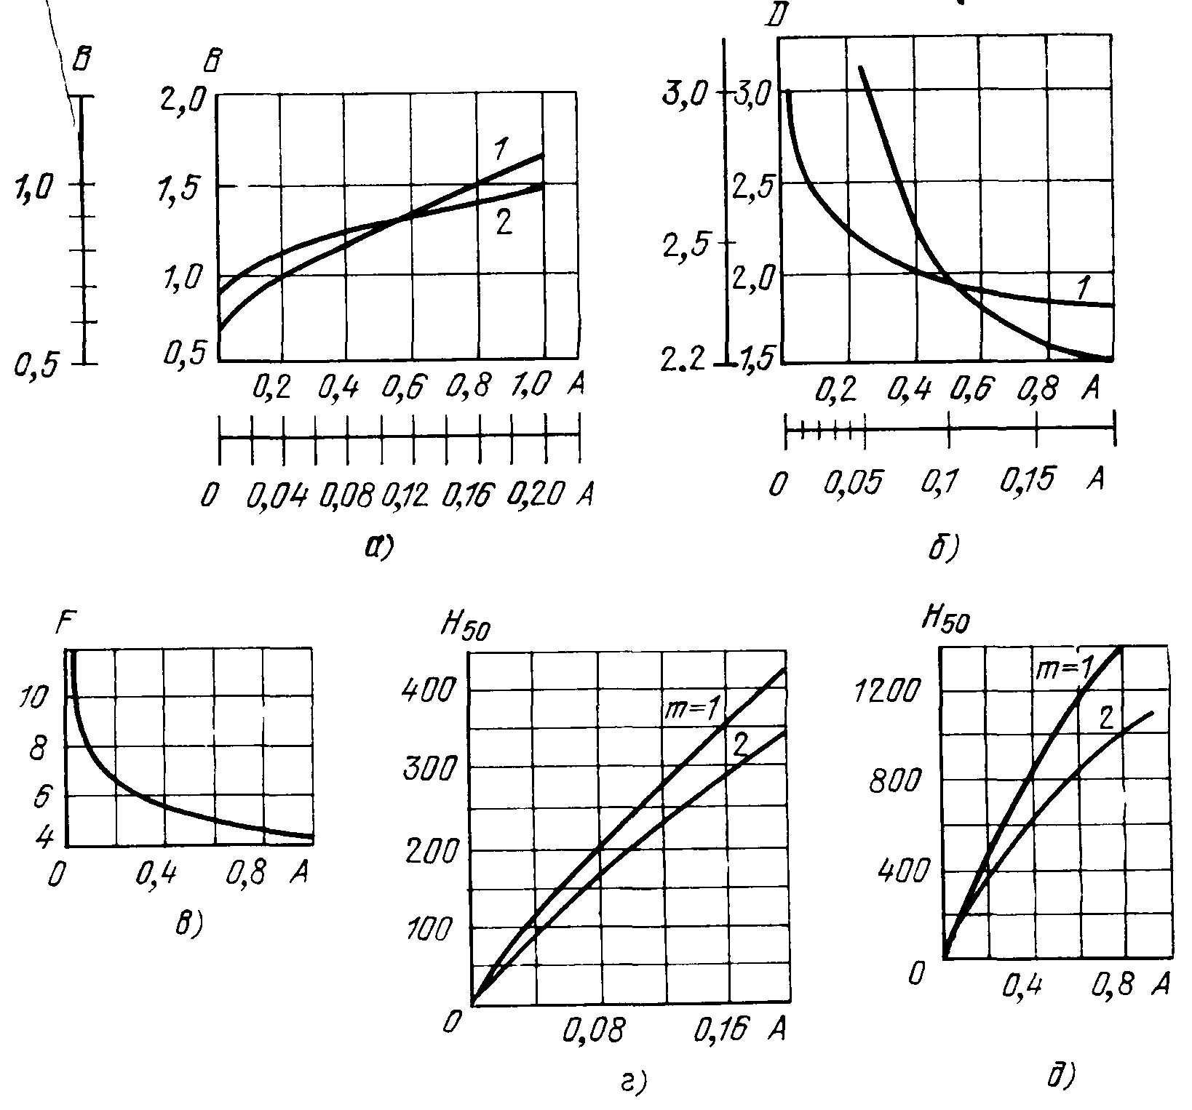
Рис.6. Зависимость параметров В, D, F, Н от расчетного коэффициента А (кривые 1 на рис. (а) и (б) для масштаба А от 0 до 1, кривые 2 – для масштаба от 0 до 0,2)

Сглаживающие фильтры
Сглаживающие фильтры включаются между выпрямителем и нагрузкой для уменьшения переменных составляющих (пульсаций выпрямленного напряжения). Эти фильтры выполняются из индуктивных элементов — дросселей и из емкостных элементов — конденсаторов. Простейший сглаживающий фильтр может состоять только из одного элемента, например, дросселя или конденсатора. В малогабаритной аппаратуре малой мощности индуктивные элементы фильтра могут быть заменены активными - peзисторами.
Сглаживающий фильтр должен не только ослаблять пульсации, но и иметь высокую надежность, малые потери мощности, высокий КПД, минимальные массу, габариты и стоимость, нежелательно создавать опасных для элементов схемы, нагрузки, пepeпадов напряжений и всплесков тока, как в статическом, так и в динамическом режимах работы
Сглаживающие свойства фильтра определяются его коэффициентом сглаживания q, представляющим собой отношение коэффициентов пульсации на входе S_{o} и выходе S_{0H} фильтра:
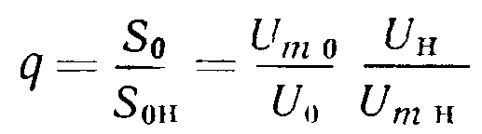
где U_{mo}, U_{mn} — амплитуда основной гармоники пульсации выпрямленного напряжения соответственно на входе и выходе фильтра.
Основные схемы сглаживающих фильтров приведены рис. 4.
Индуктивный фильтр (рис 4, а) хотя и не применяется в маломощных выпрямителях, но может входить в состав сложных многозвенных фильтров. Параметры дросселя следует выбирать так, чтобы активное сопротивление обмотки r_{др} было много меньше сопротивления нагрузки (r_{др} << R_{н}), а индуктивное сопротивление
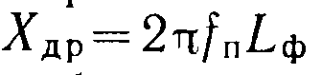

на частоте основной гармоники пульсаций f_{п} | много больше, чем
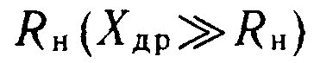
В этом случае практически вся постоянная составляющая напряжения будет приложена к нагрузке, а переменная составляющая – к дросселю.
Коэффициент сглаживания индуктивного фильтра
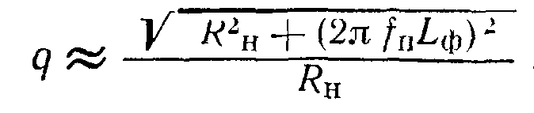
По заданному q можно найти необходимую индуктивность дросселя фильтра
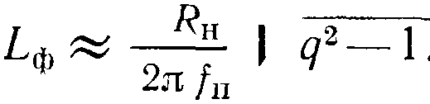
Индуктивный фильтр прост, дешев, имеет малые потери мощности. Коэффициент сглаживания фильтра растет с увеличением индуктивности дросселя, числа фаз питающего напряжения и с уменьшением сопротивления нагрузки. Поэтому индуктивные фильтры применяют совместно с многофазными мощными выпрямителями. При отключении нагрузки или скачкообразном изменении сопротивления возможно возникновение перенапряжений.
Емкостный сглаживающий фильтр (рис. 4,6) состоит из конденсатора С_{ф} , подключенного параллельно сопротивлению нагрузки R_{н}. Принцип действия заключается в накоплении напряжения на конденсаторе фильтра и последующей отдачи этой энергии в нагрузку.
Коэффициент пульсаций напряжения нагрузки равен
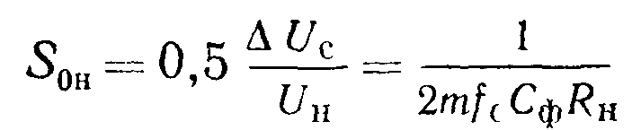
При этом
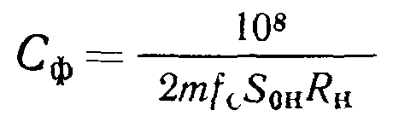 (мкФ)
Коэффициент сглаживания емкостного фильтра q определяется как отношение коэффициентов пульсаций напряжения нагрузки при отключенной и включенной емкостях фильтра
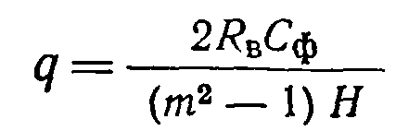
Если в качестве емкостного фильтра используются электролитические конденсаторы, то пульсации напряжения на нагрузке не должны превышать максимально допустимое значение перемени составляющей напряжения на конденсаторе при частоте пульсаций mf_{c}.
Из приведенной выше формулы для q видно, что с увеличением числа фаз выпрямляемого напряжения коэффициент сглаживания емкостного фильтра уменьшается, а с увеличением сопротивления нагрузки — увеличивается. Поэтому емкостный фильтр целесообразно применять совместно с однофазными и маломощными схемами выпрямления.
Сглаживание пульсаций выпрямленного напряжения будет более эффективным, если в фильтре использовать оба реактивных элемента — дроссель и конденсатор. В простейшем Г-образном индуктивно-емкостном фильтре (рис. 4, в) параметры элементов выбираются таким образом, чтобы для основной гармоники пульсаций выполнялись условия
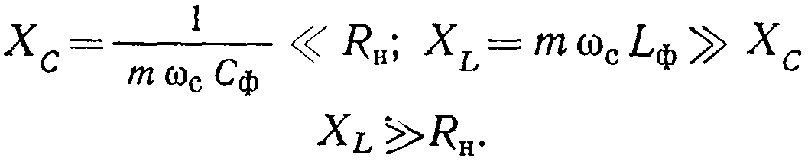
Коэффициент сглаживания Г-образного фильтра связан с произведением индуктивности и емкости (генри-микрофарады) следующим образом:
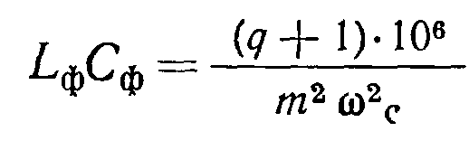
Для частоты питающей сети f_{c} = 50 Гц это выражение упрощается:
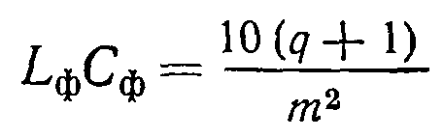
а для частоты f_{с} = 400 Гц
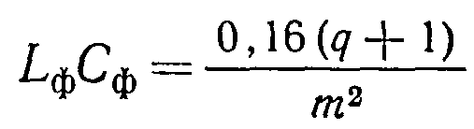
Для получения достаточно большого коэффициента сглаживания элементы резистивно-емкостного фильтра должны удовлетворять условиям
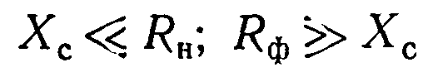
Коэффициент сглаживания фильтра
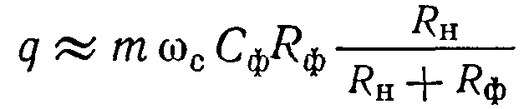
Сопротивление резистора R_{ф} обычно задается в пределах R_{ф} = (0,15 ... 0,5) R_{H}; КПД резистивно-емкостного фильтра сравнительно мал и обычно составляет 0,6..0,8. Емкость С_{ф} (в микрофарадах), обеспечивающую требуемый коэффициент сглаживания q при частоте сети f_{с} = 50 Гц, находят из выражения
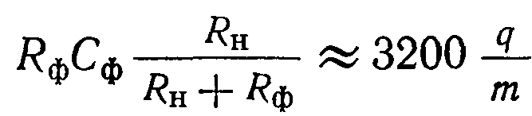
А при частоте сети f_{с} = 400 Гц
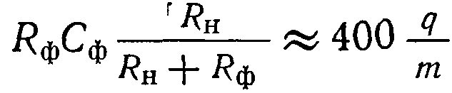
Преимущества резистивно-емкостных фильтров: малые габариты, масса и стоимость; недостаток − низкий КПД.
Сглаживающие индуктивно-емкостные фильтры достаточно просты и эффективны в выпрямительных устройствах средней и большой мощности. Однако масса и габариты таких фильтров весьма значительны, коэффициент сглаживания снижается с ростом тока нагрузки, фильтры малоэффективны при появлении медленных изменений сетевого напряжения. Индуктивные элементы фильтра являются источниками магнитных полей рассеяния, а совместно с паразитными емкостными элементами создают колебательные контуры, способствующие появлению переходных процессов.
Транзисторные фильтры по сравнению с индуктивно-емкостными сглаживающими фильтрами имеют меньшие габариты, массу и более высокий коэффициент сглаживания пульсаций. Основные схемы транзисторных фильтров приведены на рис. 7.
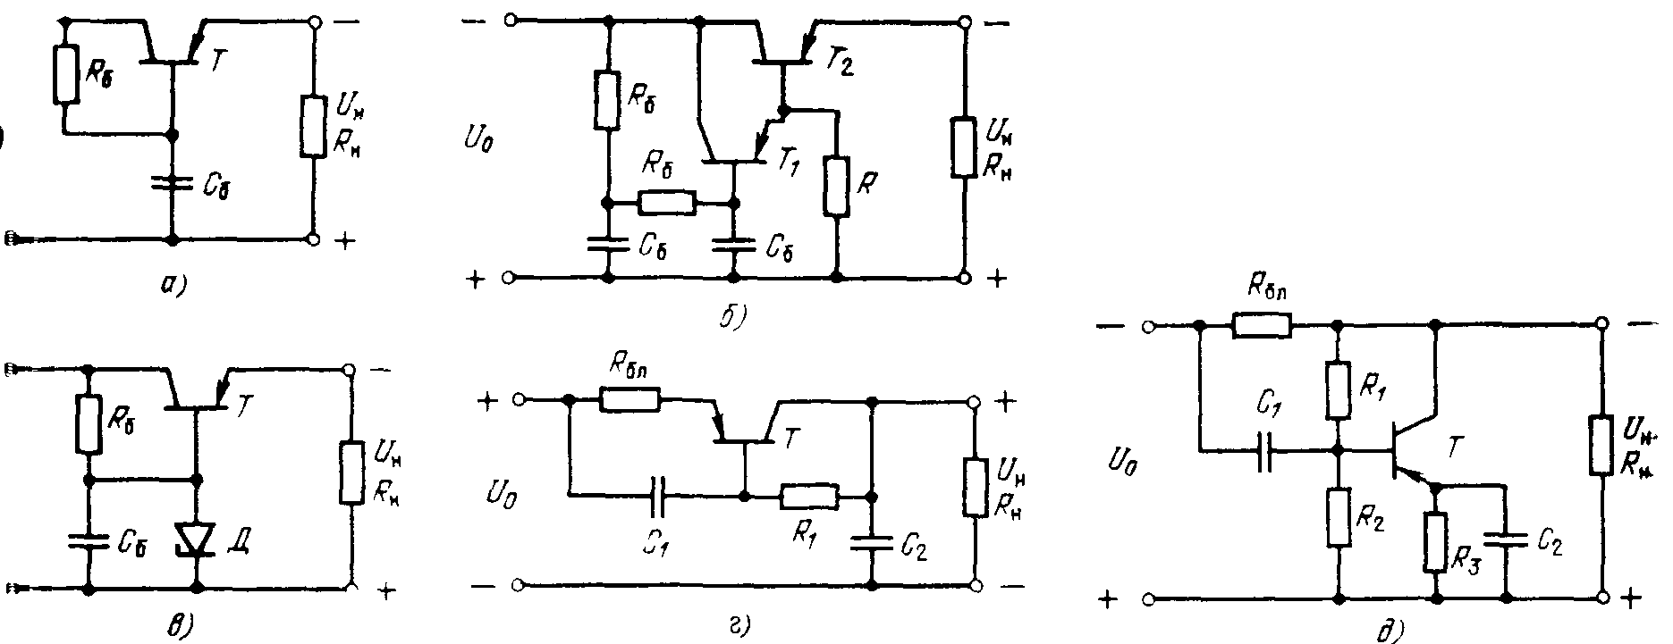
Рис. 7. Электрические схемы транзисторных фильтров с последовательным (а-г) и параллельным (д) включением транзистора, с нагрузкой в цепи эмиттера (а−в) и коллектора (г), с простейшим (а) и сложным RC-фильтром (в,г), стабилитроном (6) в базовой цепи

Коэффициент сглаживания транзисторного фильтра тем больше, чем больше коэффициент передачи тока транзистора Т (иное обозначение, VT) и чем больше значение соотношений
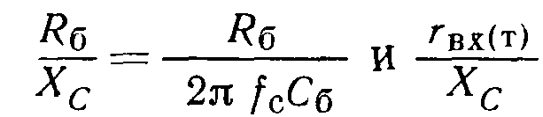
т. е. чем меньше напряжение пульсаций на переходе эмиттер — база силового транзистора.
Для более успешного выполнения этих соотношений конденсатор С_{б} может быть заменен одно- или двухзвенным резистивно-емкостным сглаживающим фильтром, а для увеличения коэффициента передачи тока транзистор Т можно выполнить составным (рис. 7,6). Еще эффективнее работает транзисторный фильтр, у которого в цепь базы транзистора включен кремниевый стабилитрон (рис. 7, в).
Коэффициент полезного действия транзисторного фильтра будет тем больше, чем меньше падение постоянного напряжения на силовом транзисторе. Однако амплитуда переменной составляющей напряжения на транзисторе не должна превышать значение постоянного напряжения на нем, иначе фильтр потеряет свою работоспособность.
Транзисторные фильтры не обеспечивают стабилизации постоянной составляющей выпрямленного напряжения, а при изменении тока нагрузки, температуры окружающей среды и воздействия других дестабилизирующих факторов вносят дополнительную нестабильность выпрямленного напряжения.

- Расчет двухполупериодного выпрямителя с Г-образным индуктивно-емкостным сглаживающим фильтром
Расчет выпрямительного устройства состоит из выбора и расчета схем выпрямления, сглаживающего фильтра и трансформатора питания. Поскольку каждый последующий элемент выпрямительного устройства оказывает заметное влияние на режим работы предыдущего и следующего за ним элементов, расчет выпрямительного устройства производится в следующей последовательности: сглаживающий фильтр, выпрямитель, трансформатор.
Задача: привести расчет Г-образного индуктивно-емкостного сглаживающего фильтра без компенсационной обмотки, однофазного мостового выпрямителя и трансформатора. Методика расчета параметров элементов схемы соответствует данным табл. 2.
Исходные данные для расчета: среднее значение выпрямленного напряжения на нагрузке U_{н} = 30 В; среднее значение выпрямленного тока нагрузки I_{н} = 2,5 А, коэффициент пульсации выпрямленного напряжения на нагрузке S_{он} = 2%; номинальное напряжение питающей сети U_{с}=220 В; частота сети f_{с} = 50 Гц; сеть однофазная, форма питающего напряжения симметричная синусоидальная.
Порядок расчета
1. Сопротивление нагрузки выпрямительного устройства
$$R_{н} = U_{н}I_{н} = \text{30}2,5 = \text{12} \text{Ом}$$
2. Коэффициент пульсации выпрямленного напряжения однофазной двухполупериодной схемы выпрямления можно рассчитать
$$S_{0} = \frac{2⋅\text{100}}{m^{2}−1} = \frac{2⋅\text{100}}{2^{2}−1} = \text{67}\text{\%;}$$
или найти в табл.2.
3. Коэффициент сглаживания фильтра
$$q = S_{0}S_{\text{он}} = \text{67}2 = \text{33},5$$
4. Произведение значений индуктивности и емкости сглаживающего фильтра
$$L_{ф} = \frac{\left(q+1\right)⋅{\text{10}}^{6}}{m^{2} ω_{c}^{2}} = \frac{\left(\text{33},5+1\right)⋅{\text{10}}^{6}}{2^{2}{\left(2π⋅\text{50}\right)}^{2}} = \text{86},2 \text{Гн}⋅\text{мкФ}$$
5. Собственная частота колебаний сглаживающего фильтра
$$f_{0} = \frac{1}{2π}\sqrt{\frac{{\text{10}}^{6}}{L_{ф}⋅C_{ф}}} = \frac{1}{2π}\sqrt{\frac{{\text{10}}^{6}}{\text{86},2}} = \text{17},2 \text{Гц}$$
Отсутствие резонансных колебаний на частоте первой гармоники переменной составляющей выпрямленного напряжения в фильтре проверяют из выражения
$$m f_{c} > 2f_{0}$$
При подстановке имеем 2 ⋅50 = 100 > 2 ⋅ 17,2 = 34,4
Если приведенное условие не выполняется, то произведение L_{ф}С_{ф} необходимо увеличить. Собственная частота колебаний фильтра не должна быть равной или кратной частоте питающей сети
6. Индуктивность дросселя фильтра
$$L_{ф} = \frac{\sqrt{q+1}⋅ρ}{m ω_{c}} = \frac{\sqrt{\text{33},5+1} ⋅3}{2⋅2π⋅\text{50}} = 0,\text{028} \text{Гн}$$
где ρ − волновое сопротивление фильтра (в омах), принимаемое обычно равным (0,15… 0,25) R_{н}
$$ρ = 0,\text{25} R_{н} = 0,\text{25} ⋅\text{12} = 3 \text{Ом}$$
Выбираем унифицированный дроссель фильтра типа Д62 с параметрами: индуктивность 0,05 Гн, ток подмагничивания 2,5 А, сопротивление обмотки дросселя 0,5 Ом Таблица унифицированных дросселей фильтра приведена в работе [10]. В случае необходимости дроссель фильтра может быть рассчитан и изготовлен самостоятельно
7. Емкость конденсатора фильтра
$$С_{ф} = \frac{\sqrt{q+1 } ⋅{\text{10}}^{6}}{m ω_{c} ρ} = \frac{\sqrt{\text{33},5+1} ⋅{\text{10}}^{6}}{2⋅2π⋅\text{50}⋅3} = \text{3100} \text{мкФ}$$
Выбираем конденсаторы типа К50-16 емкостью 500 мкФ с номинальным напряжением 50 В (6 штук, включенных параллельно).
8. Проверка реального значения произведения
$$L_{ф} C_{ф} = 0,\text{05}⋅6⋅\text{500} = \text{150} >\text{86},2 \text{Гн}⋅\text{мкФ}$$
Значение произведения L_{ф}С_{ф}, рассчитанного по формулам п. 6 и 7, должно быть больше или равно значению этого произведения, найденного в п. 4.
Действительное значение собственной частоты фильтра
$$f_{0} = \frac{1}{2π}\sqrt{\frac{{\text{10}}^{6}}{L_{ф} C_{ф}}} = \frac{1}{2π}\sqrt{\frac{{\text{10}}^{6}}{0,\text{05}⋅\text{3000}}} = \text{13} \text{Гц}$$
9. Коэффициент затухания колебаний в фильтре при среднем значении тока в нагрузке
$a = \frac{1}{2}\left(\frac{1}{R_{н} С_{ф}} + \frac{R_{в}}{С_{ф}}\right) = \frac{1}{2}\left(\frac{{\text{10}}^{6}}{\text{12}⋅\text{3000}} + \frac{1,5}{0,\text{05}}\right) = \text{28},9$
где R_{B} — внутреннее эквивалентное сопротивление выпрямителя. Принимаем ориентировочно R_{B} = 1,5 Ом.
10. Максимальное напряжение на конденсаторе фильтра при отключении нагрузки выпрямителя
$\begin{aligned}U_{c \text{max} (\text{откл})} = U_{н} + I_{н}\sqrt{\frac{L_{ф}}{С_{ф}}} ⋅e^{−\frac{α π}{2ω_{0}}} = \text{30}+2,5\sqrt{\frac{0,\text{05}⋅{\text{10}}^{6}}{\text{3000}}} ⋅e^{−\frac{\text{28},9 π}{2⋅\text{82}}} = \\ = \text{30} + 5,9 ≈ \text{36} В\end{aligned}$Максимальное напряжение на конденсаторе фильтра в любом случае не должно превышать максимально допустимое значение напряжения для выбранного типа конденсаторов. В данном случае
$$U_{c \text{max} (\text{откл})} < U_{c \text{max}} = \text{50} B$$
11. Проверка сглаживающего фильтра на индуктивную реакцию для схемы выпрямления
$$L_{ф} = 0,\text{05} \text{Гн} ≥ \frac{2 R_{н}}{\left(m^{2}−1\right) ⋅m⋅ω_{c}} = \frac{2⋅\text{12}}{\left(2^{2}−1\right) ⋅2⋅2 π ⋅\text{50}} = 0,\text{013} \text{Гн}$$
Получаем 0,013 Гн ≤ 0,05 Гн. Условие выполняется, следовательно, фильтр имеет индуктивную реакцию.
12. Выбор типа выпрямительного диода для мостовой схемы. Обратное напряжение на диоде
$$U_{\text{обр}} = 1,\text{57} ⋅\text{30} = \text{47},1 B$$
Среднее значение тока диода
I_{вп.ср}= 0,5 I_{н} = 0,5⋅2,5 =1,25 А.
Действующее значение тока диода
I _{д m} = 0,707⋅I _{н} = 0,707⋅2,5= 1,76 А.
Амплитудное значение тока диода
I _{д m} = I _{н} = 2,5 А.
Максимальное значение выпрямленного тока при включении нагруженного выпрямителя
$$\begin{aligned}I_{\text{max} в} = I_{н} + U_{н \text{хх}}\sqrt{\frac{С_{ф}}{L_{ф}}} ⋅e^{−\frac{α π}{2 ω_{0}}} = 2,5 + \text{36}\sqrt{\frac{\text{3000}}{0,\text{05} ⋅{\text{10}}^{6}}} ⋅e^{−\frac{\text{28},9 π}{2 ⋅\text{82}}}= \\ = 2,5 + 5,5 = 8 A\end{aligned}$$
Максимальное значение выпрямленного тока при включении выпрямителя не должно превышать максимально допустимый импульсный ток диода.
На основании данных расчета выбираем [11] или другой более современный справочник диоды типа КД202Г с параметрами:
U _{обр. max} = 70 B; I _{пр.ср.max} = 3,5 A; I_{пр.перег. max} = 9A.
В этом случае токоограничивающее (пусковое) сопротивление на входе схемы выпрямления не требуется.
13. Расчет основных параметров трансформатора.
Габаритная (типовая) мощность
Р_{г} = 1,11⋅Р_{н} = 1,11 U_{н} I_{н} = 1 ,11⋅30⋅2,5 = 83 В⋅А.
Действующее значение напряжения вторичной обмотки
U_{B} = U₂ = 1,11⋅U’_{н} = 1,11⋅ (U_{н} + I_{н} R_{в})= 1,11⋅ (30 + 2 5⋅1,5) = 41,5
Действующее значение тока вторичной обмотки
I_{в} = I₂ = I_{н} = 2,5 А
Коэффициент трансформации
n = U_{c} / U_{в} = 220 / 41,5 = 5,3
3. Варианты технического задания на курсовое проектирование
Задание:
Провести расчет Г-образного индуктивно-емкостного сглаживающего фильтра без компенсационной обмотки, однофазного мостового выпрямителя и трансформатора. Используя разобранный выше пример, выполнить задание. У каждого студента группы есть свой порядковый номер (N) в журнале, который заполняет староста. Этот номер является номером задания. Для всех заданий U_{c} = 220B, f_{c} = 50 Гц, сеть однофазная, форма питающего напряжения симметричная синусоидальная.
N | U_{н} , В | I_{н} , А | S_{он} , %
1 | 20 | 1,5 | 1,4
2 | 20 | 1,5 | 1,8
3 | 20 | 1,5 | 2,5
4 | 20 | 3,0 | 1,4
5 | 20 | 3,0 | 1,8
6 | 20 | 3,0 | 2,5
7 | 20 | 3,5 | 1,4
8 | 20 | 3,5 | 1,8
9 | 20 | 3,5 | 2,5
10 | 35 | 1,5 | 1,4
11 | 35 | 1,5 | 1,8
12 | 35 | 1,5 | 2,5
13 | 35 | 3,0 | 1,4
14 | 35 | 3,0 | 1,8
15 | 35 | 3,0 | 2,5
16 | 35 | 3,5 | 1,4
17 | 35 | 3,5 | 1,8
18 | 35 | 3,5 | 2,5
19 | 45 | 1,5 | 1,4
20 | 45 | 1,5 | 1,8
21 | 45 | 1,5 | 2,5
22 | 45 | 3,0 | 1,4
23 | 45 | 3,0 | 1,8
24 | 45 | 3,0 | 2,5
25 | 45 | 3,5 | 1,4
26 | 45 | 3,5 | 1,8
27 | 45 | 3,5 | 2,5

U_{н} − напряжение на нагрузке;
I_{н} − среднее значение выпрямленного тока в нагрузке;
S_{он} − коэффициент пульсации выпрямленного напряжения на нагрузке.

Оформить отчет по курсовому проекту, представить преподавателю и защитить проект в указанные деканатом и преподавателем сроки (до экзамена).

